GRÁFICOS

UBICACIÓN DE LA OBRA
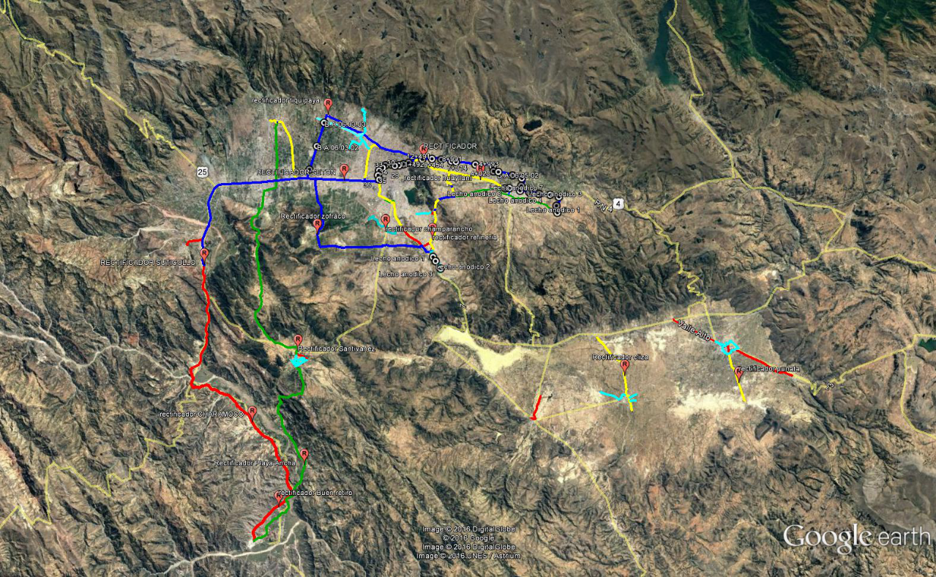
Puntos de ubicación de rectificadores y lechos anódicos en Cochabamba
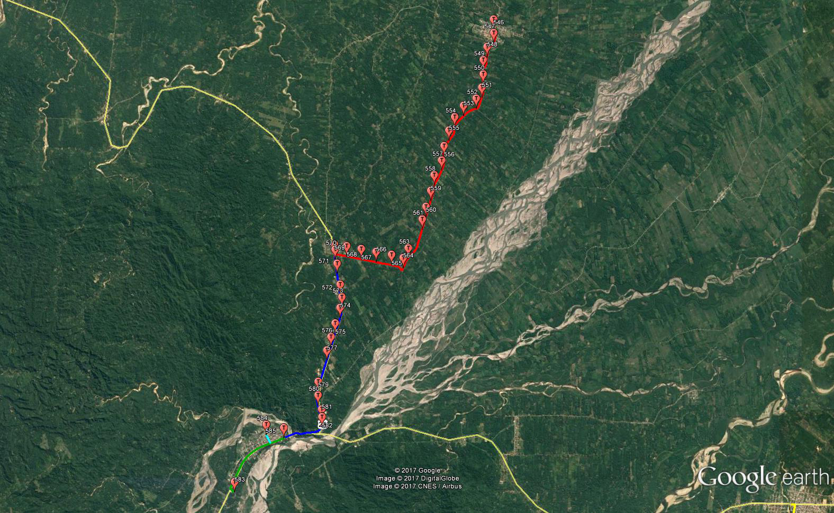
Puntos de ubicación de los Test Points en el Trópico de Cochabamba

PLANO CONSTRUCTIVO TEST POINT
- MODELO DE LA TAOA DE LOS TEST POINS
